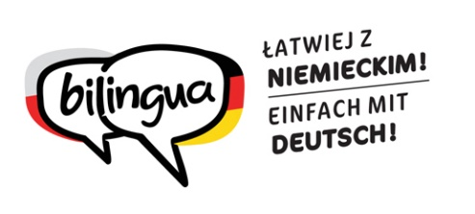
Treffen der Familien, die die zweisprachige Kindererziehung praktizieren oder dies beabsichtigen - „Familientreffen”

Termin: 1. September 2019 (Sonntag), 13.30 Uhr
Ort: Museum „Farska Stodoła”, Biedrzychowice 117, 48-250 Biedrzychowice

Programm

13.30-14.00 Anmeldung der Teilnehmer
Zeit für Gespräche, Büffet

14.00-14.15 Offizielle Begrüßung
Lucjan Dzumla, Geschäftsführer des Hauses der Deutsch-Polnischen
Zusammenarbeit
Bernard Gaida, Vorsitzender des Verbands der Deutschen Sozial-Kulturellen Gesellschaften in Polen

Für Eltern

14.15-16.00 Diskussion in der Open Space Formel:
„Bilingualität im Alltag. Wie man durchhält und Erfolg erzielt?”

Moderation:
Lucjan Dzumla, Geschäftsführer des Hauses der Deutsch-Polnischen
Zusammenarbeit
Karolina Syga, Projektmanagerin im Haus der Deutsch-Polnischen
Zusammenarbeit

16.00-16.30 Organisation des Deutschlernens als Sprache einer nationalen Minderheit
Barbara Chyłka, Beraterin für Zweisprachigkeit im Haus der deutsch-polnischen Zusammenarbeit

Für Kinder:

14.15-16.30 „Stempeljagd”: Sprachanimationen in der Stationenlernen Formel
Barbara Chyłka, Beraterin für Zweisprachigkeit im Haus der deutsch-polnischen Zusammenarbeit
Iwona Breguła-Hanysek, Beraterin für Zweisprachigkeit im Haus der deutsch-polnischen Zusammenarbeit
Małgorzata Paszkowiak, Deutschlehrerin, Tarnowitz
Joanna Przybyłowska, Goethe-Institut in Krakau

„In der Märchenwelt”: Sprachanimationen für die aller jüngsten
Anna Jurkowska, Absolventin der 2 Projektedition ELOm- Schulung für junge Gruppenleiter der DMi

od 16.30
Gemeinsamer Grill, Flohmarkt, Fortsetzung der Animation für eifrige Kinder, Kinderschminken und andere Attraktionen

Das Treffen findet in polnischer oder in deutscher Sprache statt – adäquat zur Situation.
* die Anzahl der Plätze ist begrenzt, die Anmeldung findet telefonisch statt (die Reihenfolge der Anmeldungen ist entscheidend)

